**Publicidad FEDER**

# Sitio web oficio del beneficiario (si tiene), según modelo e instrucciones adjuntos.

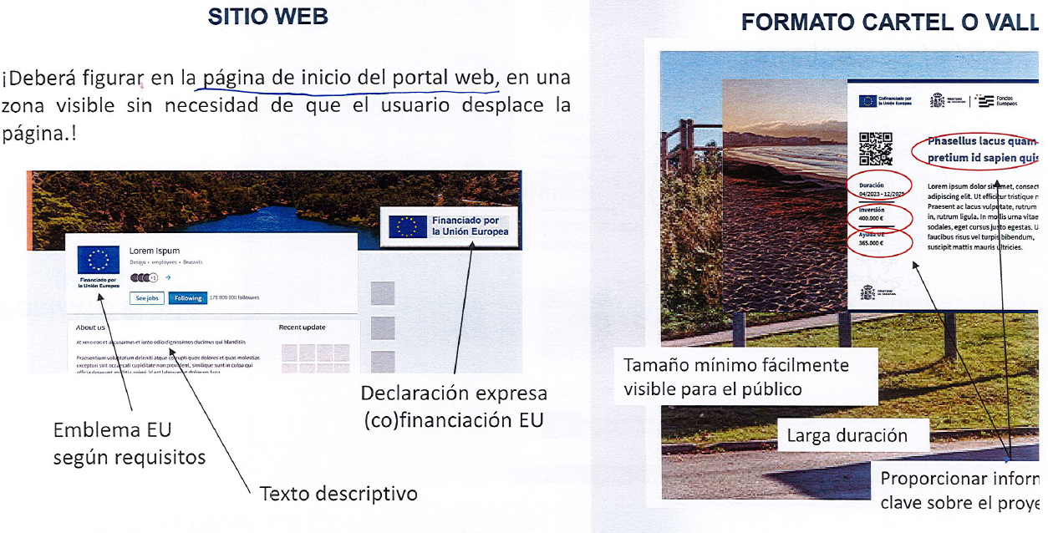

# Durante la ejecución del proyecto:

* Placas o vallas publicitarias resistentes con el comienzo de la operación, o
* Se permite cartel temporal durante obra + placa resistente final de obra.

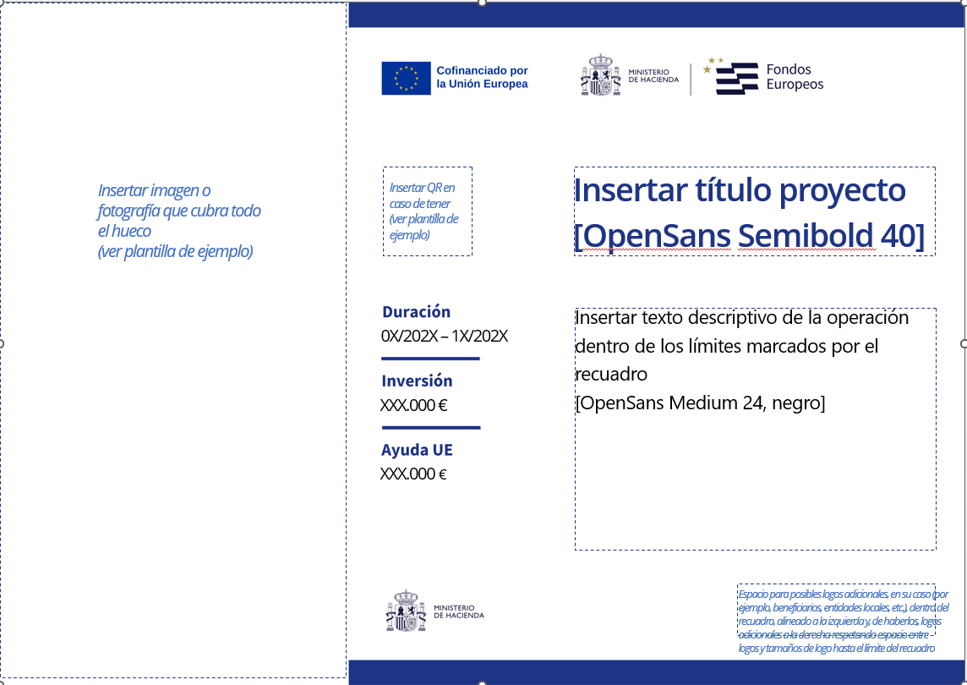

# Cartel A3 permanente y resistente de la finalización de la inversión. Se adjuntan modelos y formatos.

